**Jagd auf Mister X - ein neuer Mordfall**

In London wurde vor kurzer Zeit ein Mord an Mister Fairmatt begangen, einem der angesehensten Professoren des Institutes für Mathematik an der Londoner Universität. Der Mordfall ereignete sich im Hydepark kurz nach Einbruch der Dunkelheit, als Mordwaffe wurde eine Pistole sichergestellt, ansonsten gab es keine weiteren Spuren oder Zeugen.

Trotzdem wurden sofort alle Verdächtigen und einschlägig bekannten Personen verhaftet und einvernommen.

6... hatte ein Alibi

7... Der Butler von Mr. Fairmaht

8... Tom Watt, bekannt unter den Namen „Die Spinne“

9... Will Wilson

10.. Eddy

1... Jack the Rapper

2... hatte ein Alibi

3... Mrs. Bloomfield

4... „Tresor-Toni“, richtiger Name unbekannt

5... hatte ein Alibi

2.x + 7 = 25

Nach zwei ergebnislosen Tagen trifft ein anonymer Brief beim mit den Ermittlungen beauftrageten Shellock Holmes ein:

Offensichtlich ist es jemandem aus dem Kreis der Mathematiker um den ermordeten Professor gelungen, den Mörder in der Verdächtigenmenge (Grundmenge)

G = {1, 3, 4, 7, 8, 9, 10}

zu identifizieren. Wer war der Mörder? Lösungsmenge (Gefängnis): L={ _____}

2) Der anonyme Mathematiker hat später dem schon etwas betagten und beim Lösen von schwierigen Mordfällen nicht mehr so ganz erfolgreichen Detektiv noch öfter geholfen, Shellock Holmes wäre sonst wohl nie so berühmt geworden. Löse diese Fälle aufgrund der Hinweise in Gleichungsform!

a) G={1, 2, 3, 4, ..., 20} x + 3 = 17 L={ }

b) G={ 0, 2, 4, 6, 8, ... , 14, 16} 13 = x – 3 L={ }

c) G = {1, 2, 3, 4} 3 . x = 15 L={ }

d) G= ℕ (alle natürlichen Zahlen) x . 5 = 45 L={ }

3) Für alle die folgenden Fälle sind alle denkbaren Zahlen verdächtig, also als theoretische Lösung zugelassen. Es wird dir vielleicht nicht gelingen, alle Gleichungen (Mordfälle) aufzulösen. Versuche so viele Gleichungen wie möglich zu lösen. Später werden wir eine Methode finden, wie man auch in „schwierigen Fällen“ die Lösung finden kann:

a) x + 1,50 = 4,00 b) 2 . x + 1 = 17

c) x . 2 = 15 d) x : 4 = 10

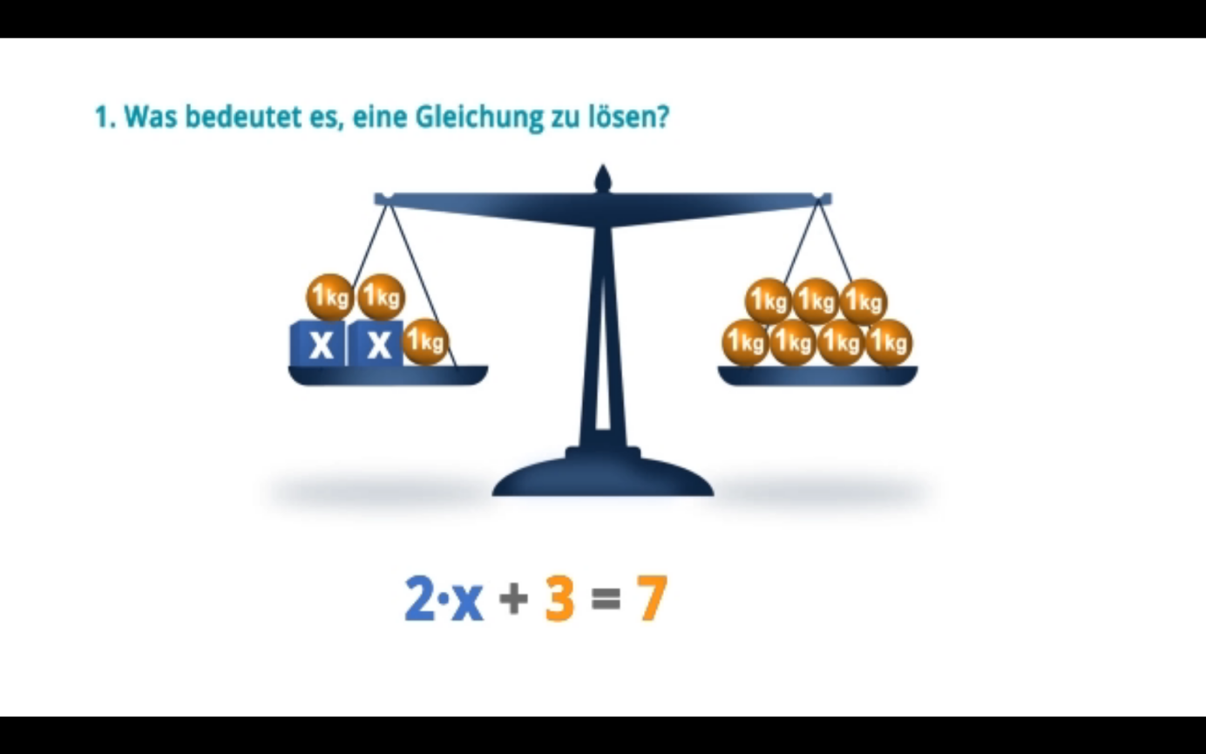

___________________________ = __________________________

___________________________ = __________________________

___________________________ = __________________________

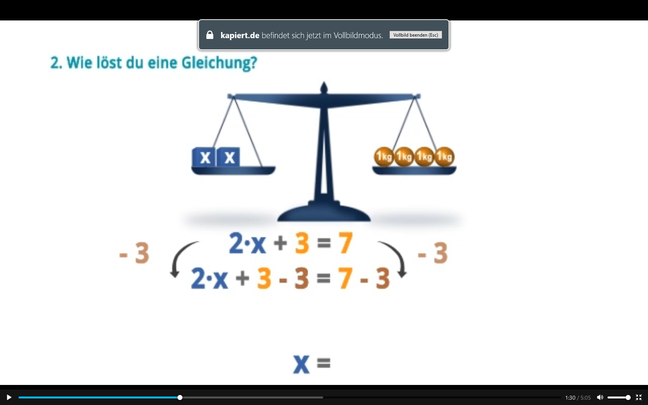

___________________________ = __________________________

___________________________ = __________________________

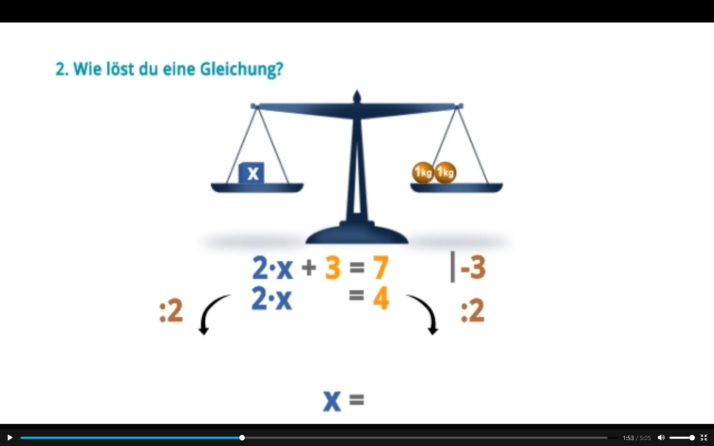

_______________ = ______________ L = { }

1) 2)

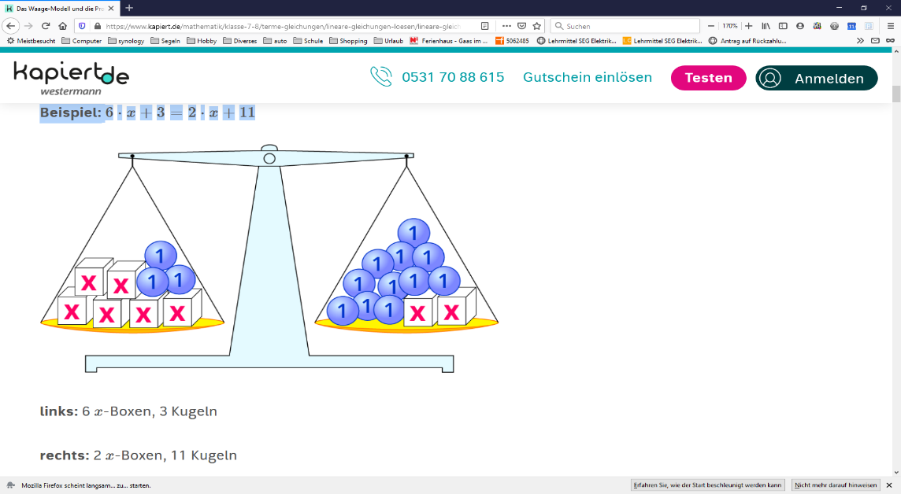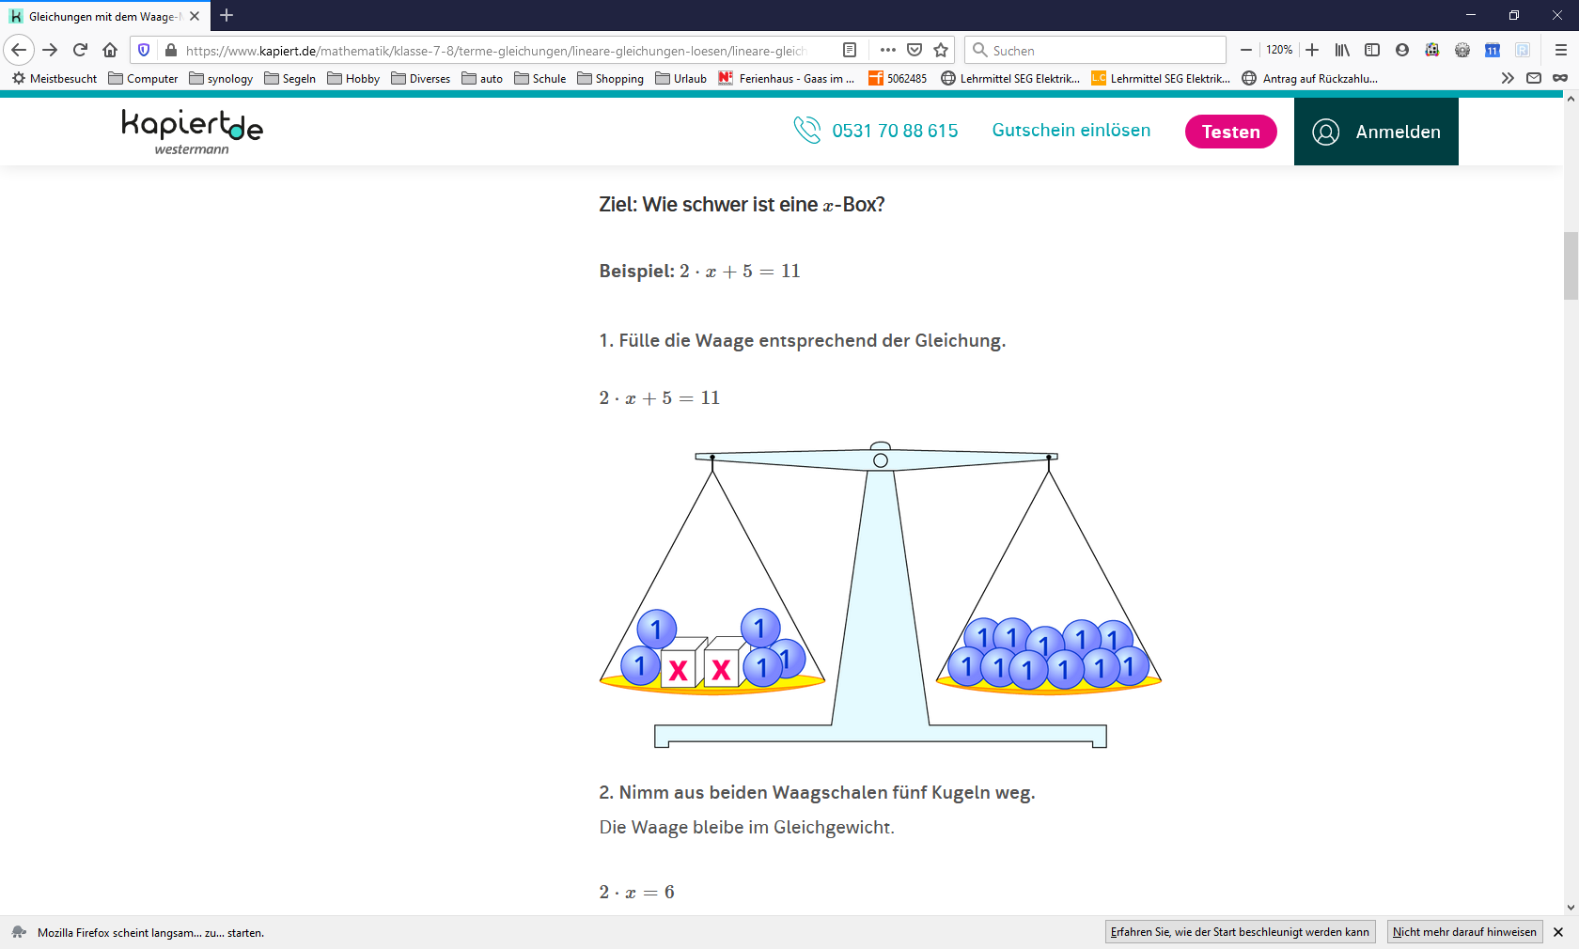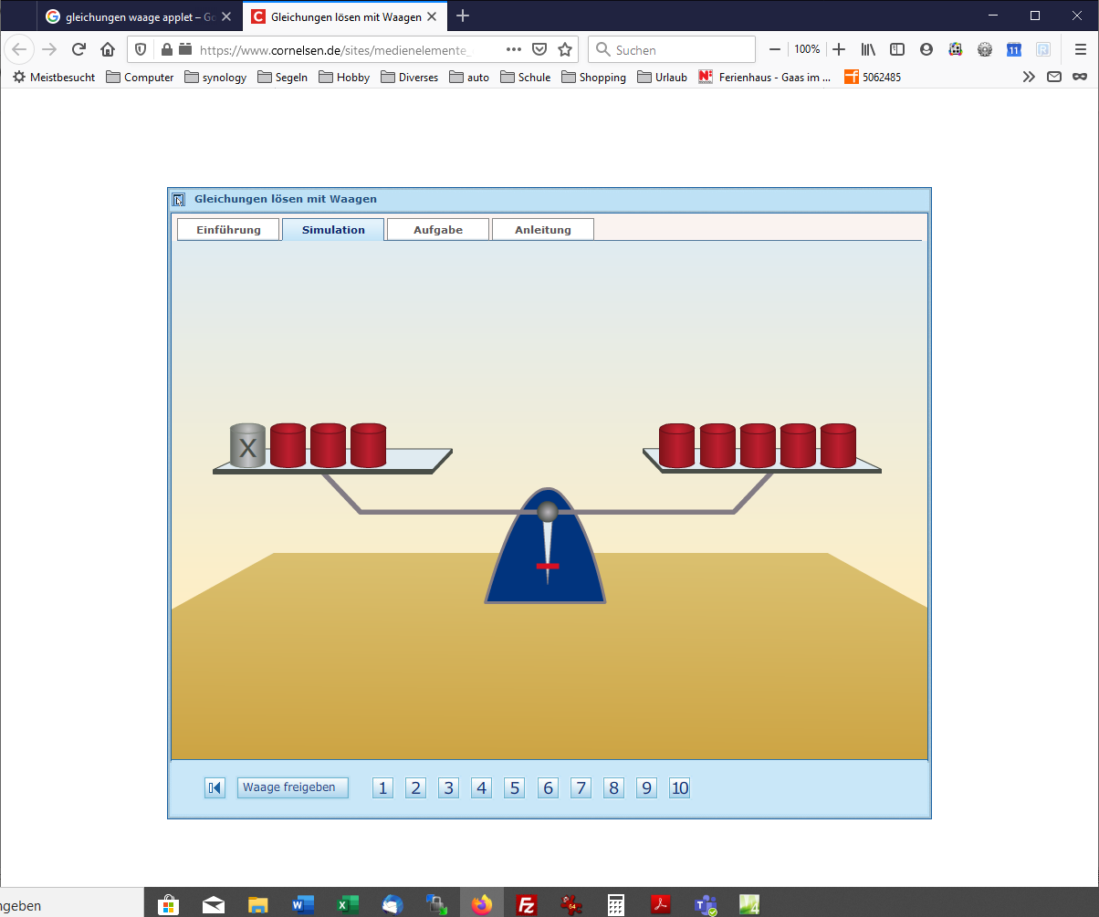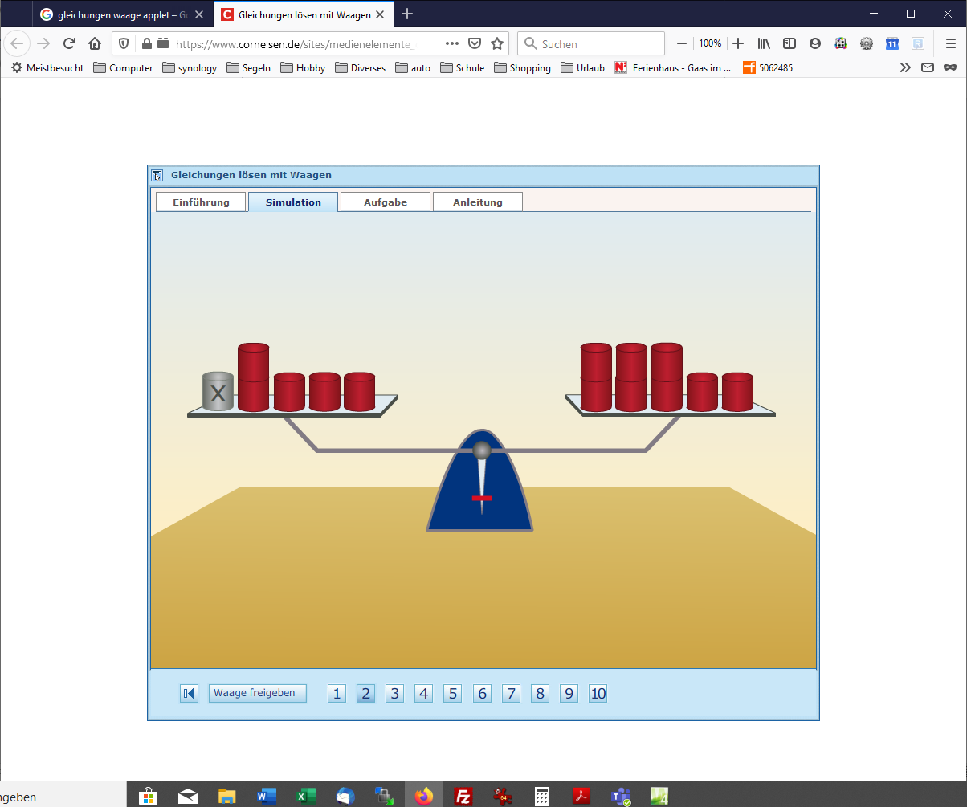

Gleichung: ________ = ________ Gleichung: ________ = ________  
Lösungsmenge: L={ } Lösungsmenge: L={ }

3) 4)

Gleichung: ________ = ________ Gleichung: ________ = ________  
Lösungsmenge: L={ } Lösungsmenge: L={ }

1) 2)



Gleichung: ________ = ________ Gleichung: ________ = ________  
Lösungsmenge: L={ } Lösungsmenge: L={ }

3) 4)

Gleichung: ________ = ________ Gleichung: ________ = ________  
Lösungsmenge: L={ } Lösungsmenge: L={ }